Уважаемые партнеры, в связи с появлением в Пермском крае масел «Shell», «Castrol», «Mobil» по ценам ниже официальных представителей, нами была произведена контрольная закупка вышеперечисленных брендов. Предлагаем Вам ознакомиться с результатами, и рассчитываем, что изложенная ниже информация будет полезной, а также позволит сохранить репутацию Вашей организации.
Сравнение «серых» масел проводилось с аналогичными образцами, приобретенными у официальных представителей по Пермскому краю визуальным методом.
Castrol
Под образцом №1 – масло Castrol Magnatec 10W40 R 4л., приобретенное через официальный канал.
Под образцом №2 – масло Castrol Magnatec 10W40 R 4л.
Что вызывает подозрение:
- Цена образца №2
- Цвет масла образца №2
- Образец №2 имеет ярко выраженный запах керосина.
Образец №1 Образец №2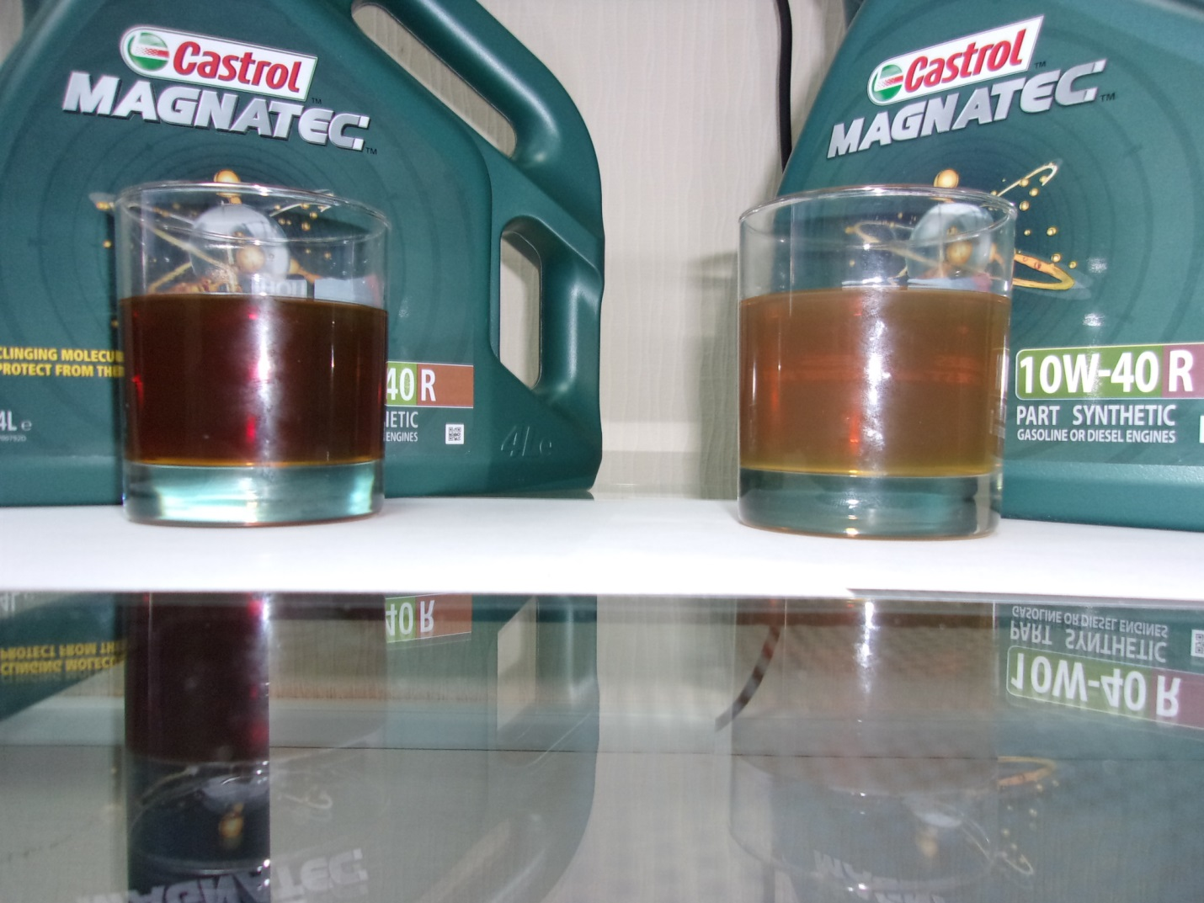
- При вскрытии защитной фольги на образце №1 по периметру горлышка остаются фрагменты фольги.
- На образце №2 фольга снимается без усилий, полностью.
Образец №1 Образец №2
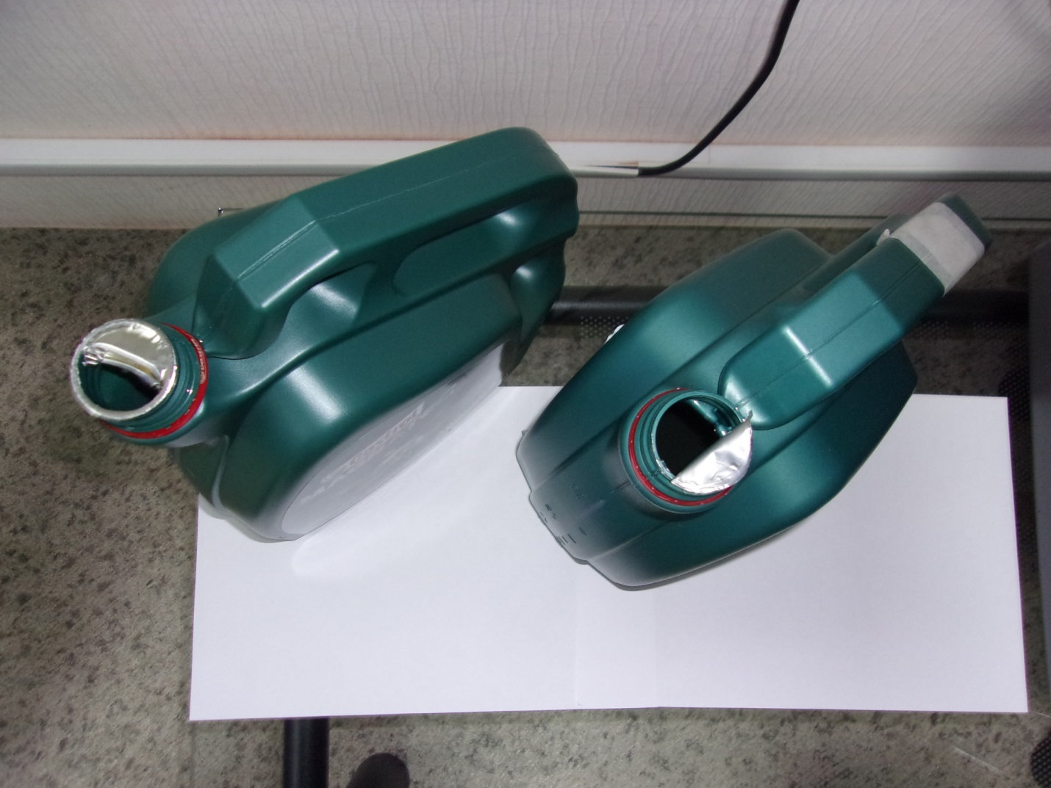
- Голограмма образца №1 при изменении угла обзора меняет цвет горизонтальными линиями.
- Голограмма образца №2 меняет цвет пятном.
Образец №1 Образец №2
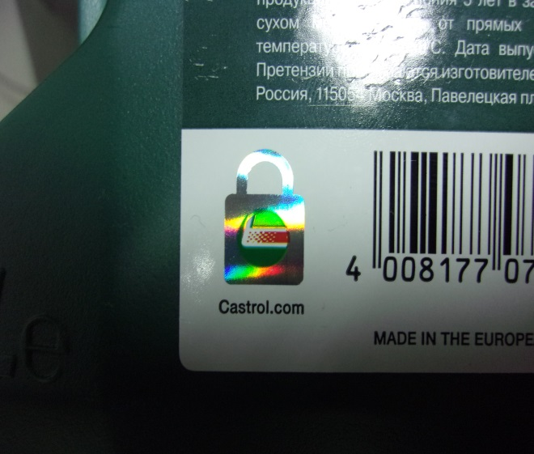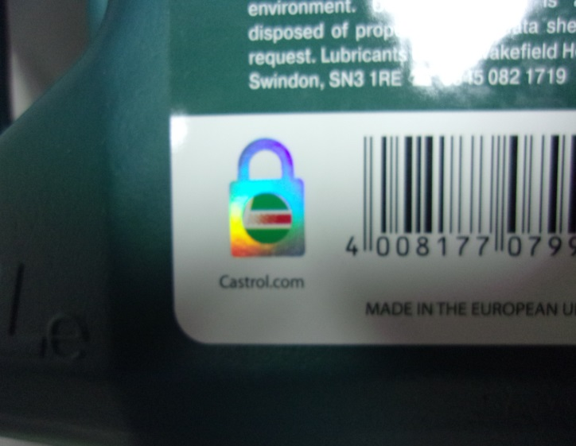
- На образце №1 данные легко читаются.
- На образце №2 данные размыты.
Образец №1 Образец №2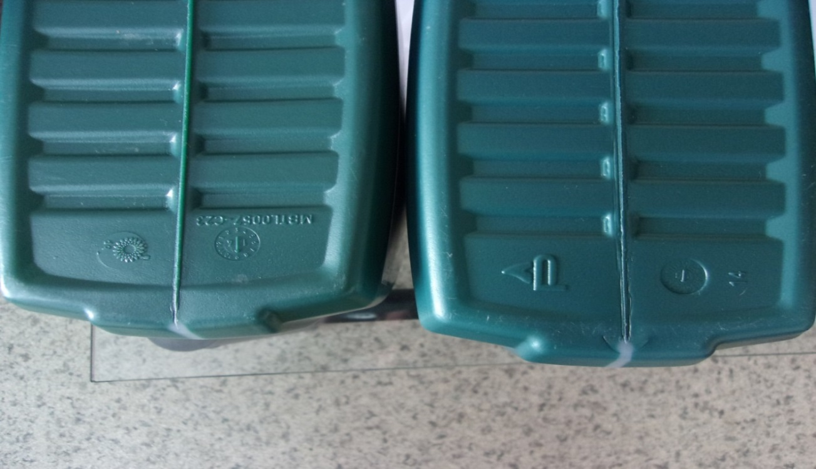
Shell
Под образцом №1 – масло Shell Helix HX7 10W40 4л., приобретенное через официальный канал.
Под образцом №2 – масло Shell Helix HX7 10W40 4л.
Что вызывает подозрение:
- Образец №1 контрольное кольцо с крышки остается на банке, присутствует пломба на горлышке.
- Образец №2 контрольное кольцо снимается вместе с крышкой, пломба отсутствует.
Образец №1 Образец №2
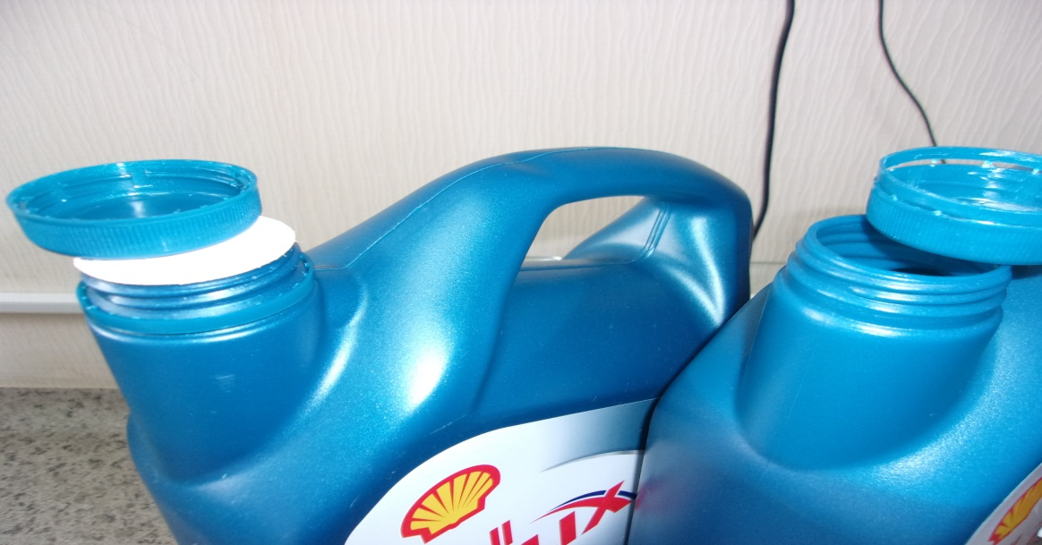
- Образец №1 структура пластика гладкая, имеются блестящие вкрапления.
- Образец №2 структура пластика зернистая, блестящие вкрапления отсутствуют.
Образец №1 Образец №2
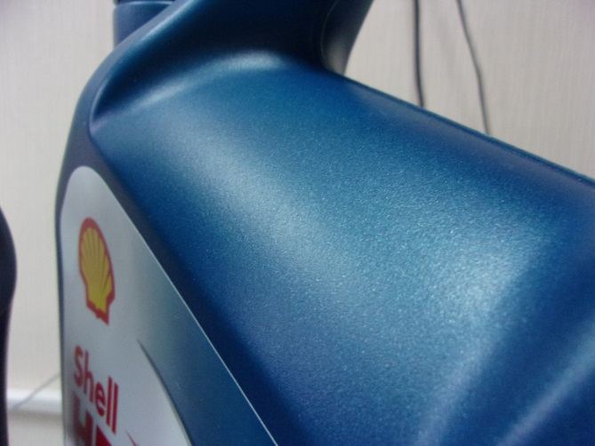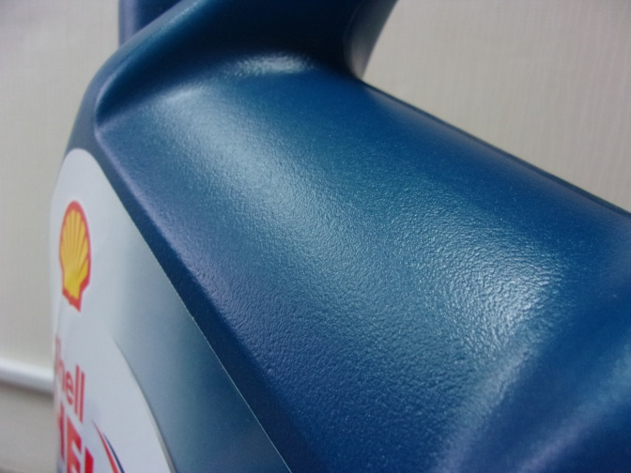
Mobil
Под образцом №1 – масло Mobil Ultra 10W40 4л., приобретенное через официальный канал.
Под образцом №2 – масло Mobil Ultra 10W40 4л.
Что вызывает подозрение:
- Образец №1 красные линии начинаются от буквы L.
- Образец №2 красные линии начинаются после белого фона.
Образец №1 Образец №2
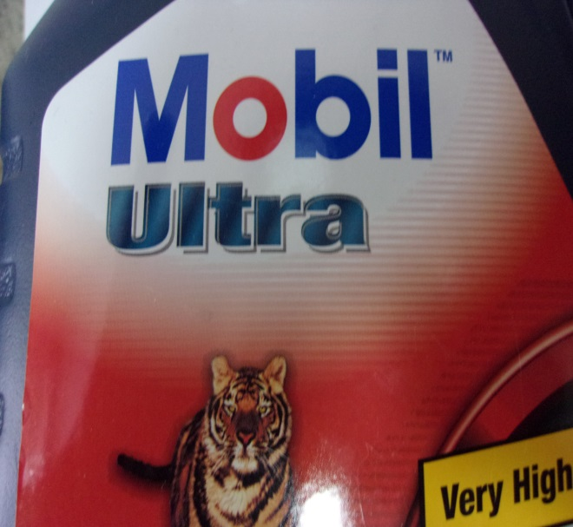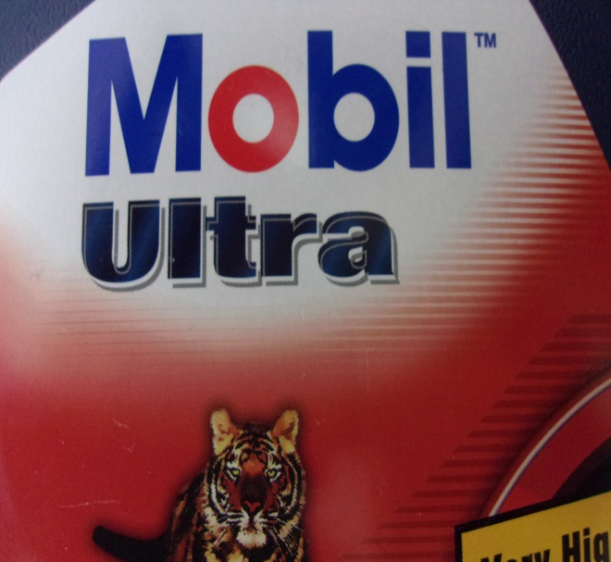

- Образец №1 на развороте задней этикетки цветная печать.
- Образец №2 на развороте задней этикетки черно-белая печать.

Образец №1 Образец №2
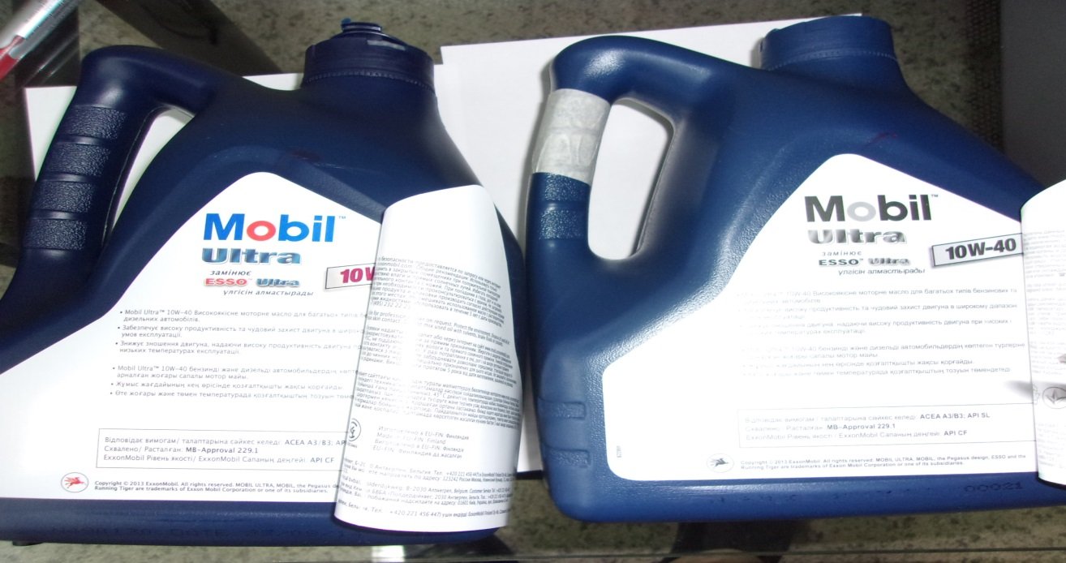
- Образец №1 все обозначения четкие, легко читаются.
- Образец №2 обозначения размыты, не совпадают с образцом №1.
Образец №1 Образец №2
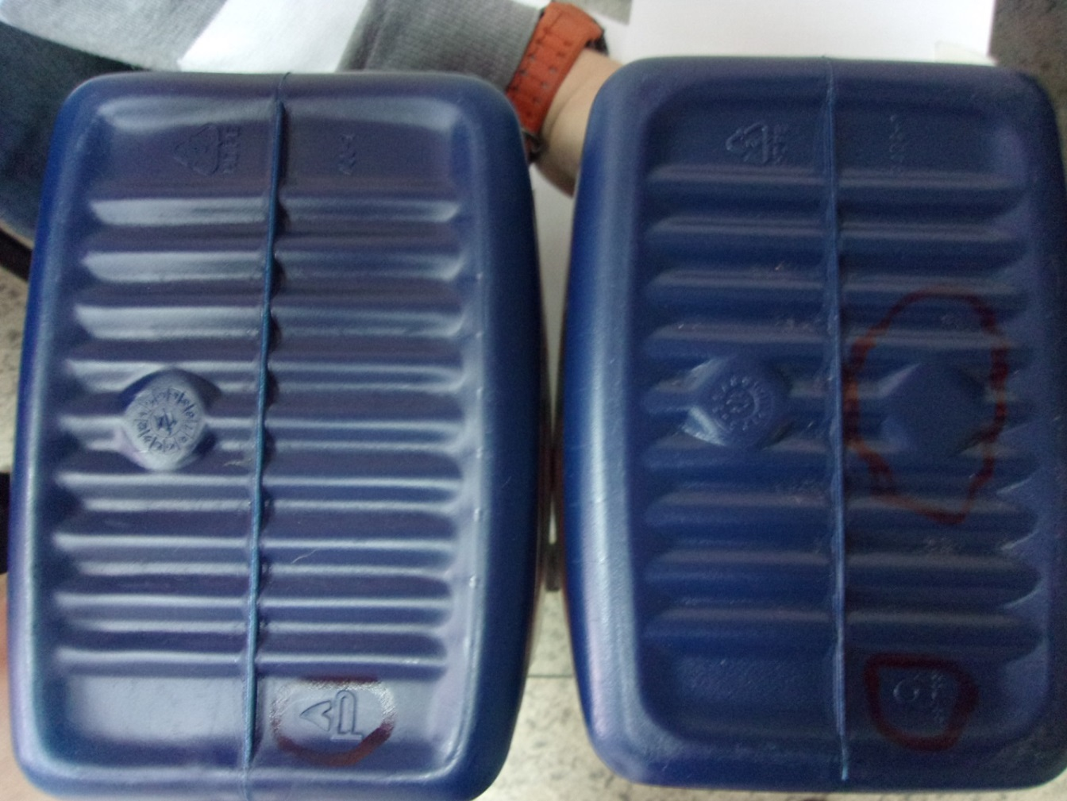

- Образец №1 структура пластика канистры гладкая.
- Образец №2 структура пластика канистры зернистая.
Образец №1 Образец №2
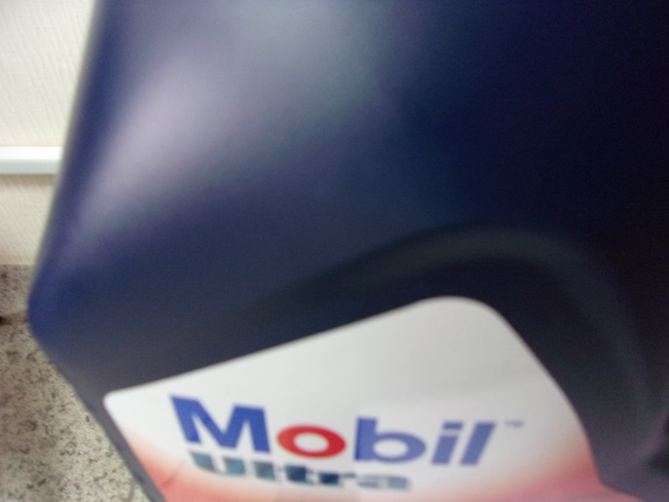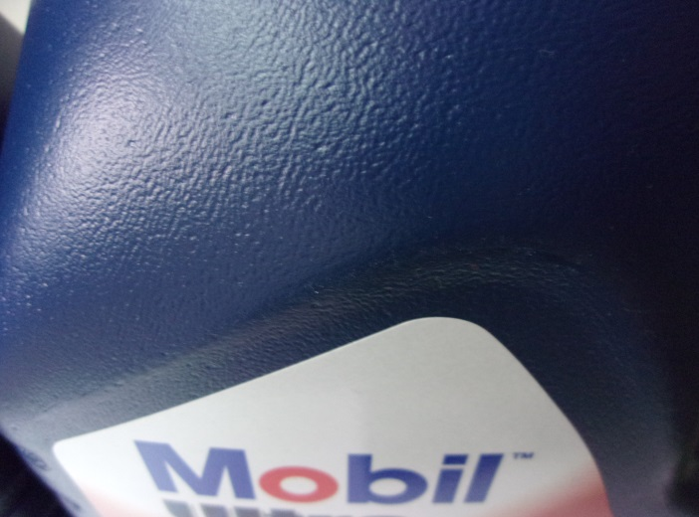
- Образец №1 канистра открывается без усилий, горлышко вытягивается.
- Образец №2 канистру удалось открыть с применением отвертки, горлышко не вытянулось.
Образец №1 Образец №2
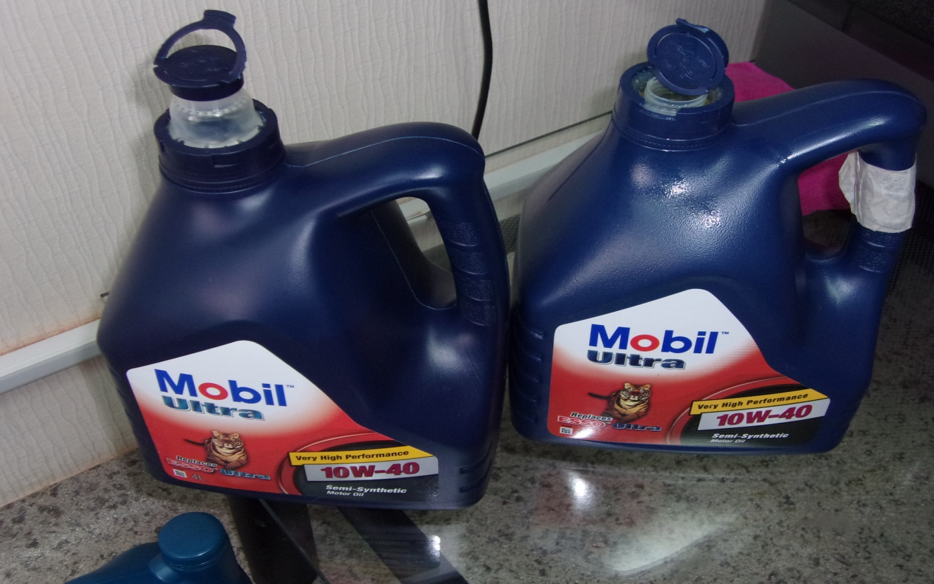

Образцы №2
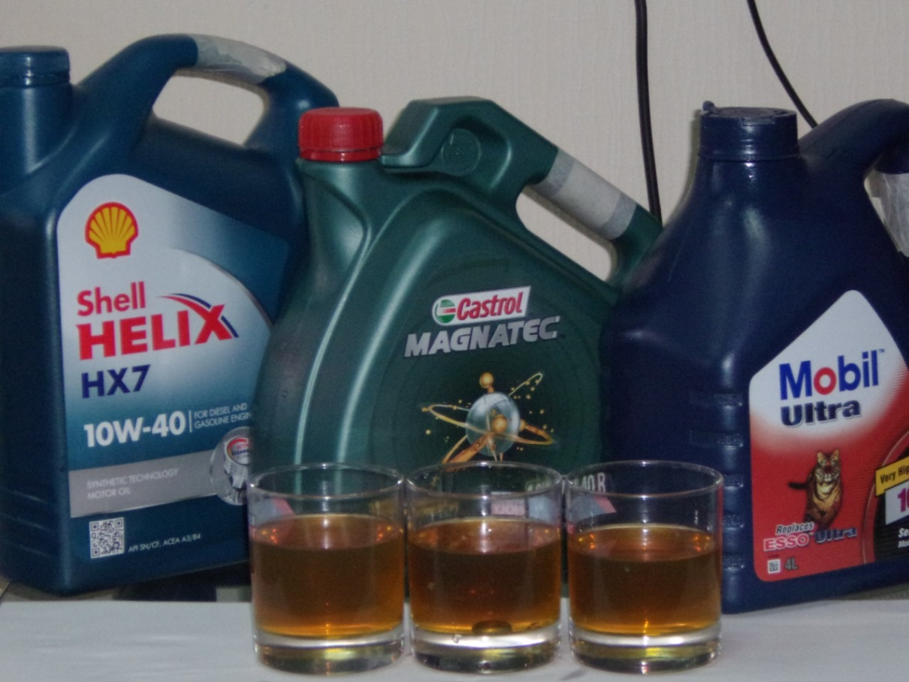

Образцы №1 (офф. каналы)
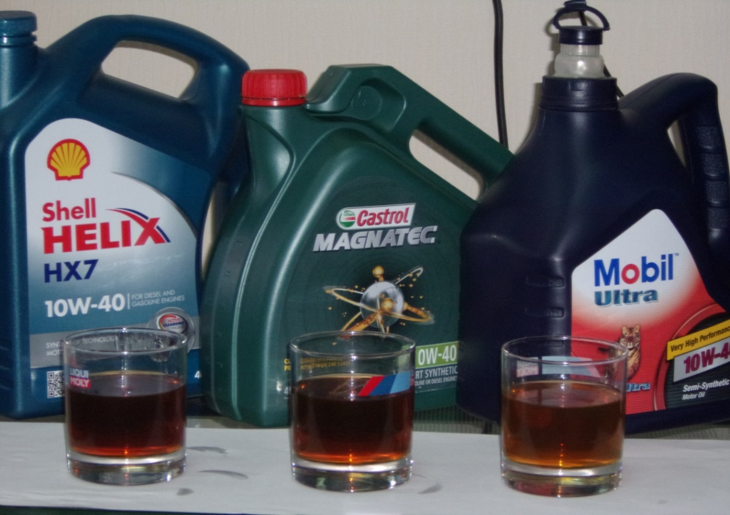
Просим обратить внимание, что образцы №2 стали достаточно часто встречаться в магазинах Пермского края и Удмуртии.

